从“蛋荒”到“蛋灾”，台湾这是怎么了？

原创 有里儿有面 [有理儿有面](javascript:void(0);)

**有理儿有面**

微信号 youli-youmian

功能介绍 你说是不是

2023-03-14[原文](https://mp.weixin.qq.com/s?__biz=Mzg3MjEyMTYyNg==&mid=2247584648&idx=1&sn=3707ed871103dd09af0f3a755cf9a5fb&chksm=85ca4f1c024782158ec73edea55d1e95cf1a9f49cb32d6e4b852c44c3b4c881fd3985ecdca89&scene=27#wechat_redirect&cpage=127) 发表于

收录于合集





**全文共2886字，图片14张，预计阅读时间为8分钟。**

**文章首发于“有理儿有面”（youli-youmian），欢迎大家在朋友圈和微信群转发。**

**公众号及其他平台转载请在后台留言。**



▼

近日，台湾宜兰县举办了一场“大张声势”的捐血活动，为能够吸引参与者，主办方还给出了一份“诱人”的奖品。

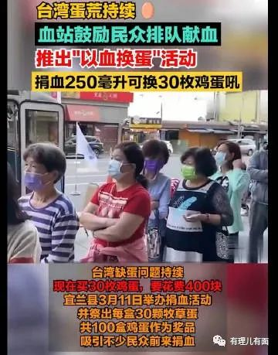

奖品是什么呢？简单说，捐血250毫升，可获得30颗牧草蛋！总共仅有100盒，发完为止！

这个消息发布后，吸引了很多“求蛋若渴”的民众前来排队捐血。

网友一语道破：鸡蛋已升级为人血蛋！

就在昨天，台当局专门为鸡蛋开了一个调度会：台“农委会”提出，希望台军配合降低鸡蛋需求，由“农委会”提供台湾自产豆奶替代鸡蛋。

**台湾鸡蛋怎么了？**

其实，早在前段时间，“台湾或面临史上最久缺蛋荒”、“台湾地区鸡蛋批发价创历史新高”的贴文一下登上各大社交网站话题热搜。



内地网民多是表达对台湾同胞的关心。而很多台湾岛内网友则是脑洞大开，通过改编歌曲歌词调侃现状，“不要问我买蛋多累，为蛋我受冷风吹？？”，“往事不可追，回忆仿佛冷风吹，当初都是我的错，蛋蛋吃太多”，“我遇见蛋，会有怎样的对白;我等的蛋，它在多远的未来;我听见蛋自南部和岛外～”。

还有人调侃起台湾前民进党立委郭正亮之所以受欢迎，是因为从后面角度拍摄他的头活脱脱就是一个鸡蛋。



确实，如果不多看几次，完全辨别不出这就是郭正亮的头。

**这些逗趣式评论背后，无不透露着岛内民众的心酸。**

**玩笑归玩笑，台湾真有这么“缺蛋”吗？**

为印证消息准确性，有理哥又查阅了一些媒体求证，得知连台湾自封的主流媒体“中央通讯社”早前就发布了新闻，称台湾蛋鸡数量今年以来每周都在减少，为应“蛋荒”境况，不少商店已贴出限购鸡蛋的告示。

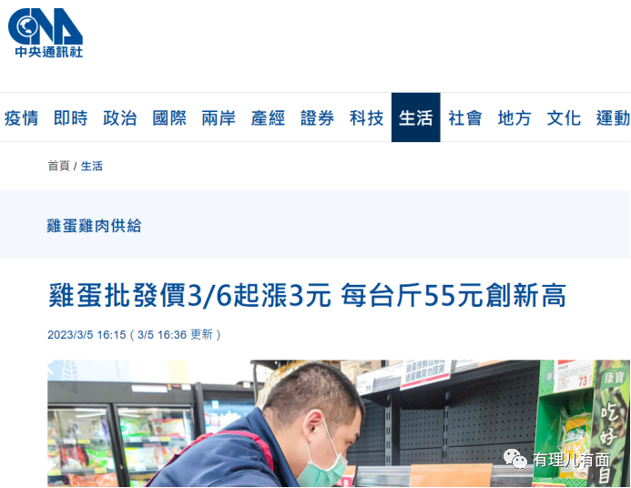

如今台湾地区蛋价委员会执行长陈进丁也更新消息，称因岛内鸡蛋缺口仍大，产地供应量不足，批发价从每台斤(1台斤=0.6公斤)52元(新台币，下同)涨到55元，产地价从每台斤42.5元涨到45.5元。

此次调涨，已经是3周内第2度调涨，蛋价正在不断刷新高。

台湾许多民众担心买不到蛋，一大早纷纷涌进各地农会抢买鸡蛋，包括台北市內湖农会与北投农会都出现了“抢蛋潮”。部分民众为了解决吃蛋的硬需求，自掏腰包将目标转到价格较高的养生蛋。这一般家庭，还真吃不起。

内湖民众江小姐指出，为了采买鸡蛋给孩子食用，自上午9时排了约45分钟；家有6名成员的曾小姐则排了将近1小时，担心缺蛋所以前来排队购买。

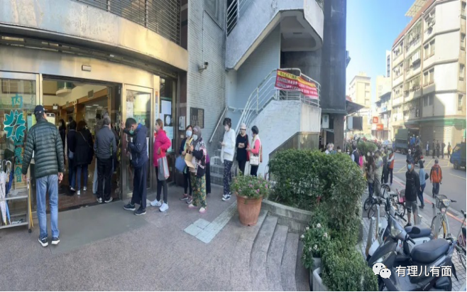

不仅如此，连台湾40多年历史的老字号蚵仔煎“胜利号”也面临“断蛋”难产的情况，这家老店坐落于台北市辽宁夜市，但由于没蛋可加，蛋花汤、煎蛋和卤蛋三种商品将停售。

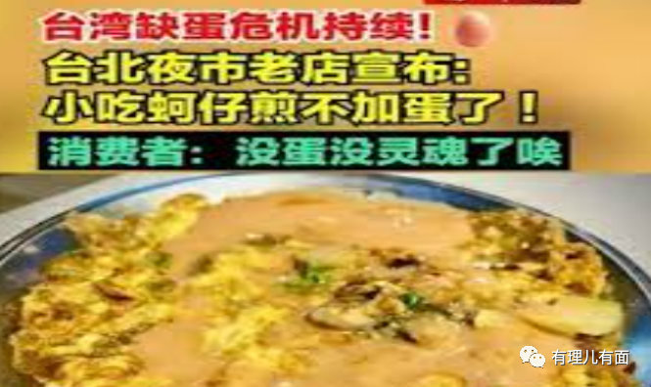

消费者不禁吐槽：蚵仔煎没蛋，还怎么是代表性的美食？

**看来，台湾“蛋荒”已是不争的事实。**

**曾经夜郎自大的认为内地吃不起“茶叶蛋”的湾湾现在竟然“没蛋吃”？**

**其实，台湾除了缺鸡蛋，还缺猪肉、鸡肉和粮食等基本生活物资。**

据台媒3月12日报道，台当局农业部门有数据显示，台湾生猪拍卖价每公斤达到90.47元新台币(下同，约合人民币20.26元)，突破90元门槛，创历史新高。

不久前，驻防马祖的台军就饿得在沙滩上写下“不要罐头”、“马防部队主菜是白饭”，以及“伙房都没肉，肚子饿都吃罐头泡面”等字求救。

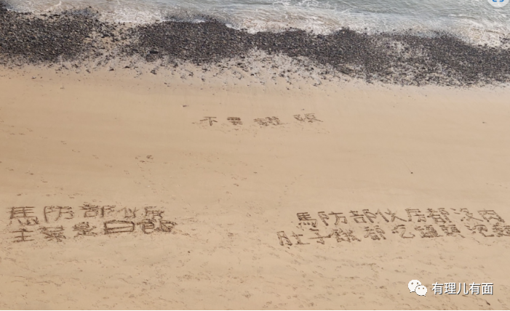

**吃得上饭是民众最关心的问题，面对如此紧急状况，台湾当局都做了些什么呢？**

**台当局作秀抛“彩蛋”**

台湾“蛋荒”已经被实锤，但台当局就是装看不见，“死鸭子嘴硬”，拒不承认这一事实，并进行一些离谱的作秀宣传。

就在不久前，台行政部门“副院长”郑文灿与“农委会”负责人陈吉仲上演了一场“不缺蛋”的大戏。他们事先安排人将卖场的货架装满鸡蛋，然后再去视察摆拍，并特写“满眼的鸡蛋”和欢喜的表情，让人产生一种“蛋足”的假象。

随后，一些拍马屁的官员大言不惭地吹捧，台湾目前鸡蛋每日供应量足够民众所需，没有缺蛋问题。

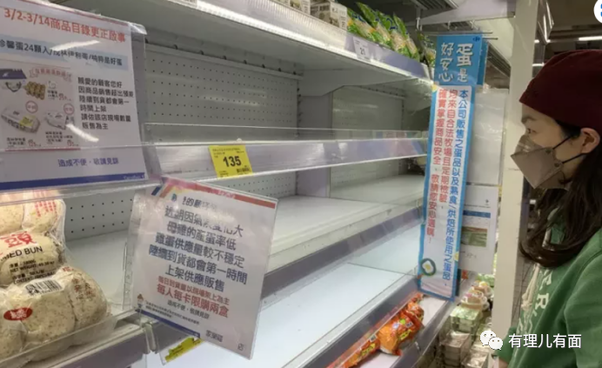

**纸终究包不住火。**

虽然演技堪比“奥斯卡影帝”，但这场闹剧还是被台湾民众揭穿，有岛内民众立即发帖其它卖场鸡蛋区货架全空的照片，并要求郑文灿和陈吉仲换个地方去看看。

甚至还有人发出愤怒的质疑，难道只有台湾官员才有特权进摆满鸡蛋的卖场？

面对台湾民众的回击，迫于无奈的郑文灿和陈吉仲又暗中命令手下办了一件更愚蠢的事，那就是伪装网民身份发帖，称当时视察卖场时使用的鸡蛋都是模型。



看到这里时，有理哥和很多网友又禁不住笑出声，这不是自己打脸么？

**蠢就算了，关键还坏。**

**为了能够尽快转移“缺蛋”的视线，台湾绿营还把脏水泼向了内地，称统媒配合内地打“认知作战”。**

此话一出，郑文灿和陈吉仲长长舒了一口气，表示终于可以“甩锅”解脱，“蛋疼”的风波终于转移到“台湾与内地统一”的矛盾。

**一枚小小的鸡蛋，不仅暴露了台湾绿营作秀的丑态，也让我们见识到了民进当局颠倒是非的“本领”，真可谓“诈骗党”的称号绝非浪得虚名。**

**台当局无能变“蠢蛋”**

数月来，民众经常买不到鸡蛋，民怨陡升。

不仅在野国民党立委抨击农委会政策出问题，“不是天灾，是人祸”，连执政的民进党立委也认为，农委会相关措施效率太低。



**鸡蛋本是台湾的日常生活用品，如今却变成了奢侈品，为什么呢？**

这还得“归功”于台当局自己。

由于台当局无能，导致台湾已经连续两年出现“蛋荒”，而且一直没有想办法解决问题，并找借口各种天气、自然灾害等，“蛋荒”积重难返，农委会只得从日本和美国进口补缺。

但去年底，日本和美国发生严重禽流感，地主家也没了余粮，台湾断了进口渠道，导致再度出现蛋荒。

为了解决台湾鸡蛋供应的问题，农委会近日紧急从澳洲进口500万颗蛋，首批36万颗2月28日送抵台湾。

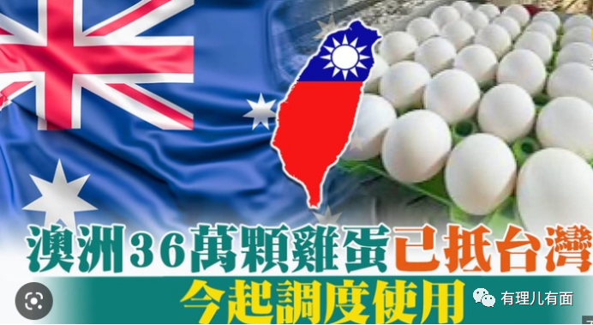

有理哥数学不好，大概算了一下，台湾2300万人，一个月进口鸡蛋500万颗，差不多接近5个台湾人合吃一颗蛋，再多那是真没有。

于是有网友戏虐称，“经过长途运输，一定物美价廉”、“本来就已经完蛋了，这点儿也是杯水车薪”、“难道是蛋白质摄入不足导致脑子不太好使？”

而且远水解不了近渴，稍微有点常识的人都知道，从澳洲空运鸡蛋到台湾，那运费得有多高，“白菜价”还不变成“肉价”吗？

根据岛内专家估计，估计这500万颗蛋会让农委会倒贴3000万元，难怪鸡蛋价格会猛涨。

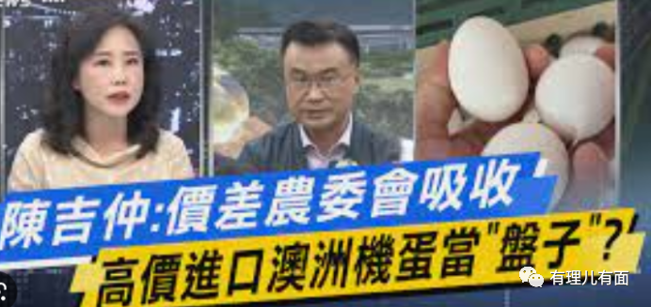

**除了“空运蛋”拉高台湾鸡蛋的价格外，民进党当局“抗中保台”的严重错误认识也是重要原因。**

都知道民进党跑去遥远的澳洲采购鸡蛋就是一个天大的笑话，这个时候，哪儿最好搞鸡蛋心里没点数么？“抗中保台”就这么入脑么？

**台湾是中国的一部分，如果台湾一地缺蛋，别的地方就可补上，这就叫互通有无。但台当局偏偏不顾岛内民众利益，舍近求远，不珍惜眼前的“鸡蛋资源”，这不就是被狭隘的政治偏见迷失双眼么？**

近几年，由于台当局“抗中保台”的政治操控，台湾民众的生活变得越来越艰难，现在居然连鸡蛋都吃不上。



难道这就是拜登口误中的“毁灭台湾计划”的一部分？

事实确实如此，台当局如果把从美国购买军火的经费都拿去改善民生，又怎么会出现“蛋荒”的情况？

显而易见，**比“蛋荒”更糟糕的是“蠢蛋”和“操蛋”的做法，台当局这样只会越来越不得民心。**



最后，有理哥想用全国政协委员江利平的话作为总结，**国家统一是大势所趋，民心所向。相信血浓于水的亲情定能跨越浅浅的海峡，让我们一路欢歌坐着高铁去台北，让台湾乡亲不再为鸡蛋发愁！**

**图片源自网络**





**关注公众号：**

**有理儿有面**

**理   性｜   揭   秘｜   探   讨**







### 精选留言

用户设置不下载评论